Srednja škola Jelkovec

Mjerenje glasnoće

Izradili: Josip Omrčen, Filip Barać i Vinko Cigelj
Razred: 3.e
Datum izrade: 26.10.2016.
1. CILJ RADA
Približno određivanje glasnoće zadanih zvukova.

2. MATERIJAL I METODE
Mjerenja su napravljena pomoću mobilne aplikacije SoundMeter, izvođena su približno s 2 metra udaljenosti. Izmjerene vrijednosti odmah su zapisane na papir. Potrebni instrument za mjerenje glasnoće je zvukomjer, koji radi na principu ljudskog uha, daje objektivna mjerenja razine zvučnog tlak. Mjerna jedinica za mjerenje glasnoće je decibel (dB). Uvjet prilikom mjerenja je da nema okolne buke prilikom mjerenja.

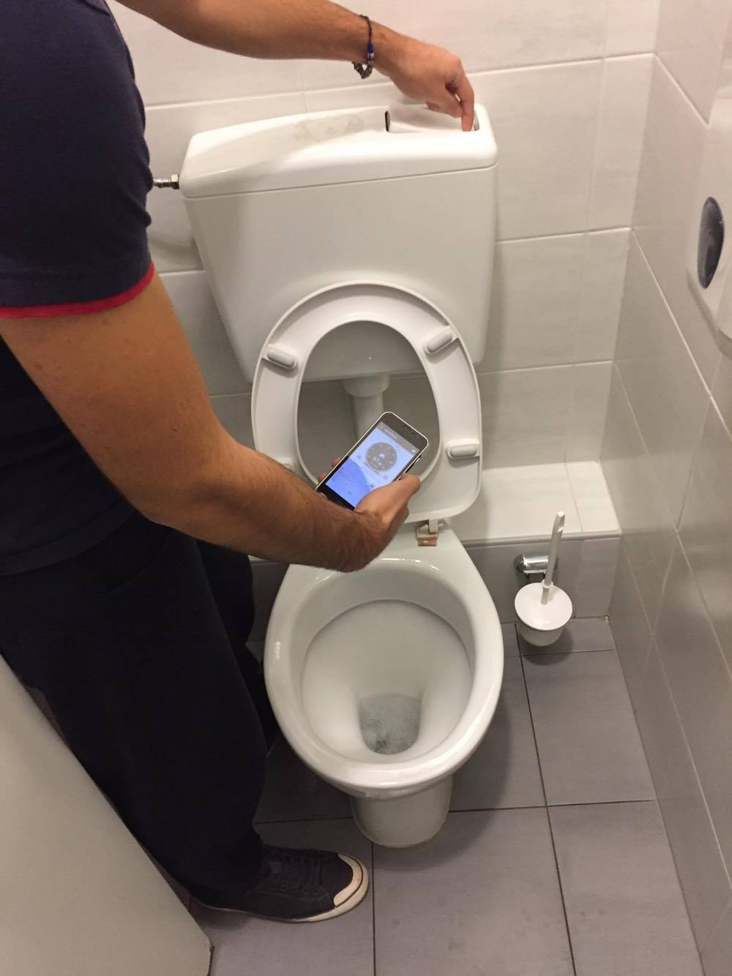
Slika 1: Mjerenje glasnoće u zahodu, za vrijeme puštanja vode pomoću aplikacije SoundMeter
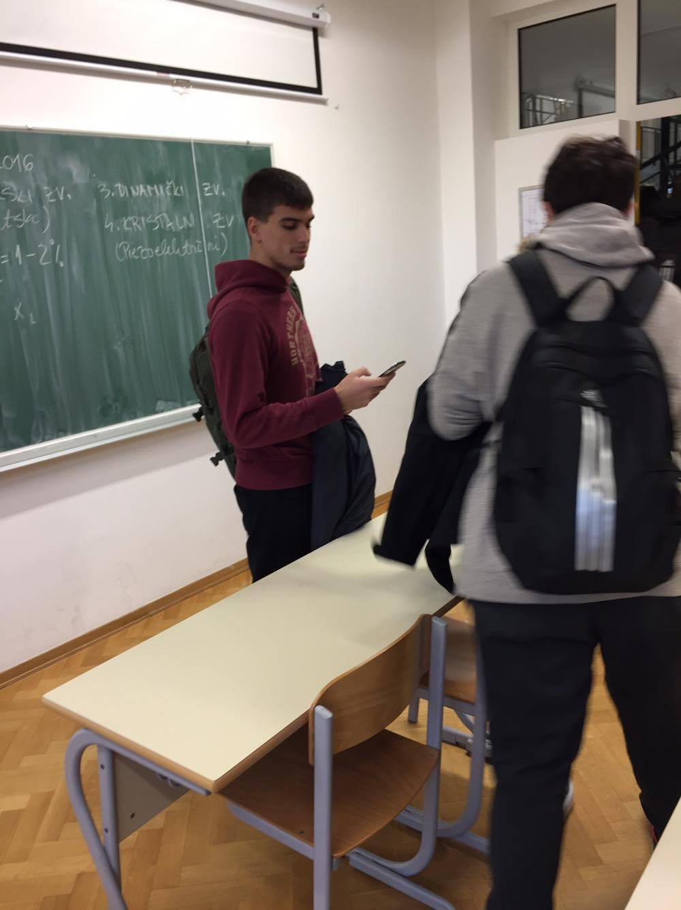
Slika 2: Mjerenje glasnoće u učionici, dok su učenici u učionici pomoću aplikacije SoundMeter

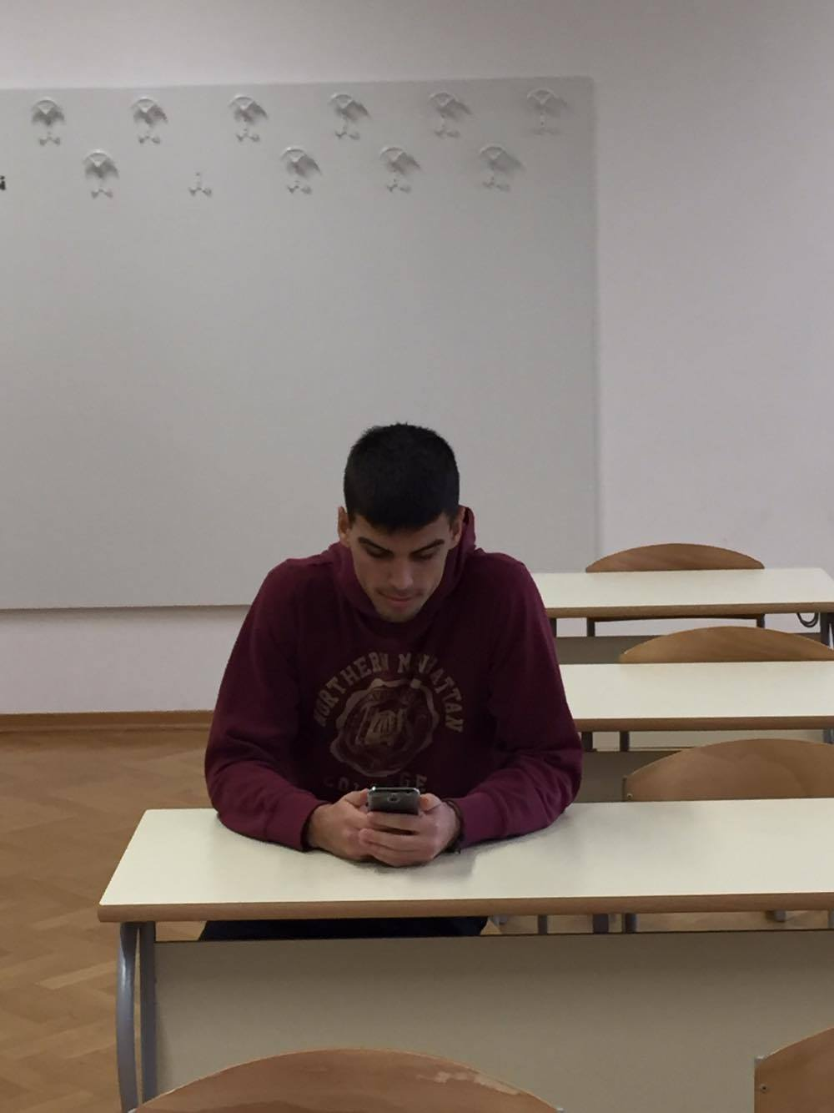
Slika 3: Mjerenje glasnoće u učionici, za vrijeme prazne učionice pomoću aplikacije SoundMeter
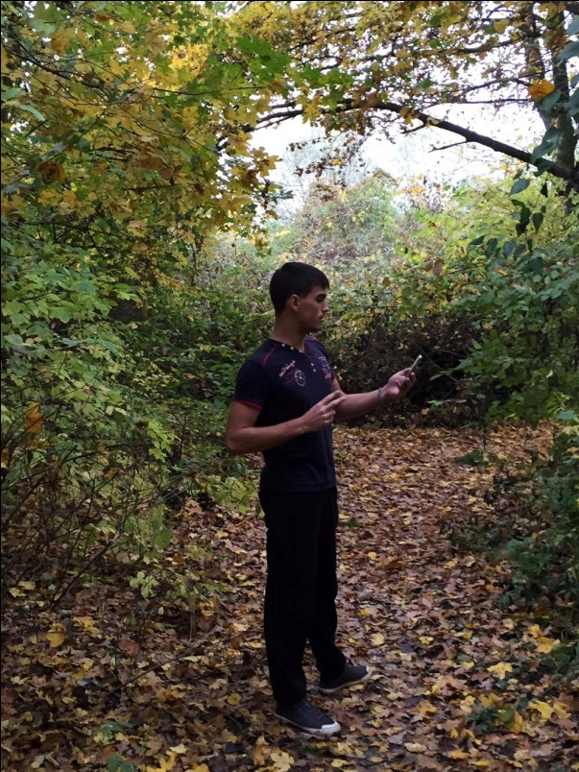
Slika 4: Mjerenje glasnoće u šumi pomoću aplikacije SoundMeter

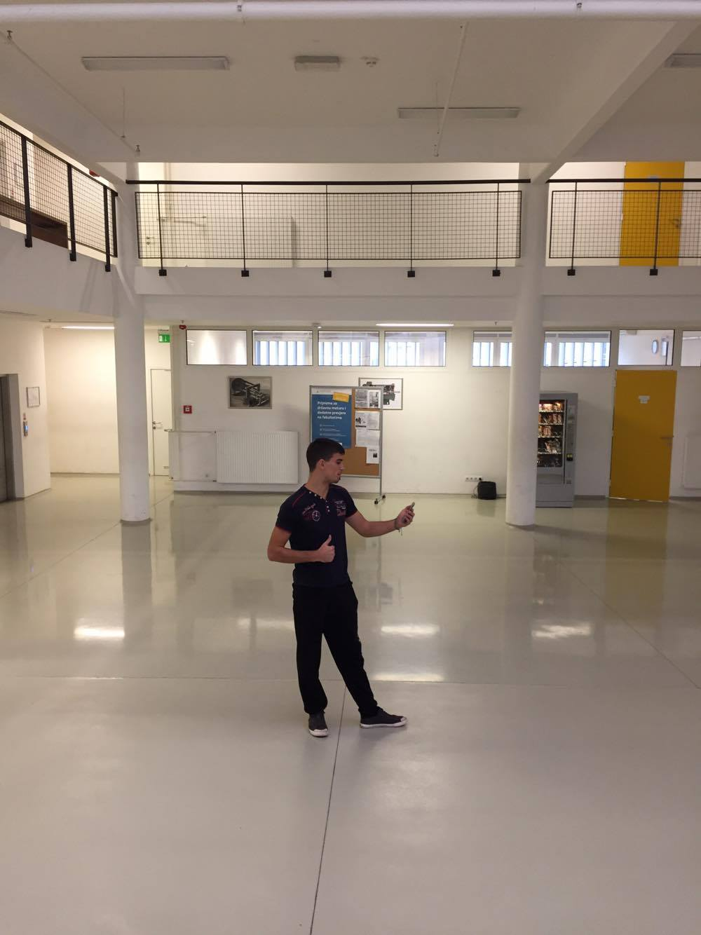
Slika 5: Mjerenje glasnoće na hodniku, za vrijeme nastave pomoću aplikacije SoundMeter
3. REZULTATI

TABLICA MJERENJA
ZVUK | GLASNOĆA (dB)
Učionica, učenici u učionici | 84
Učionica, prazna | 18
Školski hodnik, za vrijeme odmora | 90
Školski hodnik, za vrijeme nastave | 40
Puštanje vode u zahodu | 57
Kihanje | 86
Kašljanje | 82
Jedenje | 30
Pjevanje ženskog zbora | 87
Pjevanje muškog zbora | 83
Šuma, kad smo usred šume | 32
U blizini autoceste | 95
Zvuk traktora (u kabini) | 86

4. RASPRAVA
Pokusima se saznaje da su neki zvukovi glasniji (odnosno tiši) nego što se misli. Rezultati su vrlo slični u odnosnu na ona sa interneta. Mjerenja bi se mogla poboljšati korištenjem određenih instrumenata za mjerenje, preciznija od mobilne aplikacije.

5. ZAKLJUČAK
Glasnoća nekih zvukova neočekivano se razlikuje od drugih. Glasnoće zvuka su izmjerene i utvrđeno je koliko koji zvuk ima glasnoću u decibelima. Ovo istraživanje je vrlo zanimljivo te se nauči nešto novo.

6. POPIS KORIŠTENE LITERATURE
Internetska stranica:
https://hr.wikipedia.org/wiki/Zvuk (26.10.2016.)

